ОТЧЕТ ПО ПРАКТИЧЕСКОЙ РАБОТЕ

Тема: Практическая работа №14 Создание интерфейса авторизации и регистрации для системы
ФИО студента: Панкрушев Виталий Васильевич
Группа: 360

Задание
Цель работы: разработать клиентскую часть информационной системы на основе базы данных из практической работы №13. Приложение должно обеспечивать безопасный вход пользователей в систему через форму авторизации и регистрации, иметь фирменный стиль и корректную визуальную структуру.
1. Создать WPF-приложение в среде Visual Studio. Название проекта, пространство имен и имя решения должны соответствовать предметной области. Создайте две основные страницы:
- LoginPage.xaml — окно авторизации (входа в систему).
- RegistrationPage.xaml — окно регистрации нового пользователя.
2. Необходимо подобрать логотип в формате .png, связанное с темой. Логотип должен быть отображен на формах авторизации и регистрации.
3. Необходимо подобрать иконку в формате .ico. Установить как иконку проекта.
4. Цветовая палитра и шрифты (обязательно определить в App.xaml)
Все стили, цвета и шрифты должны быть объявлены в файле App.xaml в разделе Application.Resources для централизованного управления и повторного использования.
Пример структуры в App.xaml:
xml
<Application x:Class="FinanceTrackerApp.App"
xmlns="http://schemas.microsoft.com/winfx/2006/xaml/presentation"
xmlns:x="http://schemas.microsoft.com/winfx/2006/xaml"
StartupUri="LoginWindow.xaml">
<Application.Resources>
<!-- Цвета -->
<SolidColorBrush x:Key="PrimaryBackgroundBrush" Color="#FFF5F5F5"/>

<!-- Стили для TextBlock -->
<Style x:Key="HeaderTextStyle" TargetType="TextBlock">
<Setter Property="FontFamily" Value="Segoe UI Semibold"/>
<Setter Property="FontSize" Value="24"/>
<Setter Property="Foreground" Value="{StaticResource PrimaryAccentBrush}"/>
</Style>
<!-- Стиль для кнопок -->
<Style x:Key="PrimaryButtonStyle" TargetType="Button">
<Setter Property="Background" Value="{StaticResource PrimaryAccentBrush}"/>
<Setter Property="Foreground" Value="{StaticResource LightTextBrush}"/>
<Setter Property="FontFamily" Value="Segoe UI Semibold"/>
<Setter Property="FontSize" Value="14"/>
<Setter Property="Padding" Value="15, 8"/>
<Setter Property="BorderThickness" Value="0"/>
<Setter Property="Cursor" Value="Hand"/>
<!-- ... можно добавить триггеры для hover -->
</Style>
</Application.Resources>
</Application>
5. Окно авторизации (LoginPage.xaml) должно содержать:
- Изображение логотипа
- Заголовок "Вход в систему"
- Поле для ввода логина/email
- Поле для ввода пароля
- Кнопку "Войти"
- Текст-ссылку "Нет аккаунта? Зарегистрироваться". Обработчики событий: При нажатии на ссылку регистрации открывать RegistrationPage.xaml, текущее окно закрывать.
6. Окно регистрации (RegistrationPage.xaml) должно содержать:
- Изображение логотипа
- Заголовок "Регистрация"
- Поля для ввода данных (минимум 4 поля, например: ФИО, Email, Пароль, Подтверждение пароля)
- Кнопку "Зарегистрироваться". Обработчики событий: При нажатии на кнопку "Зарегистрироваться" проверять, что пароли совпадают, и показывать сообщение "Регистрация в разработке".
7. Создать сопроводительную документацию к проекту в формате README.md, которая даст полное представление о проекте, его назначении и авторах. Файл должен иметь следующую структуру с использованием заголовков разных уровней:
- Названия проекта.
- Описание выполненной работы.
- Группа.
- ФИО студента.
8.Создать новую ветку в репозитории Github из Практической работы № 13.
9. Загрузите проект и README.md в новую ветку.
Вариант 11. Органайзер мероприятий
Цвет фона: #FFFCE4EC (нежно-розовый, праздничный)
Акцентный цвет: #FFC2185B (малиновый, яркий)
Дополнительный цвет: #FF7B1FA2 (фиолетовый)
Шрифт: Brush Script MT (элегантный, декоративный) или Segoe Script

ХОД РАБОТЫ
https://github.com/Vargon-Bot/-_14.git
гид

LoginPage.cs
using System.Windows;
using System.Windows.Controls;
using System.Windows.Input;

namespace пр13_14.Pages
{
public partial class LoginPage : Page
{
public LoginPage()
{
InitializeComponent();
}

private void BtnLogin_Click(object sender, RoutedEventArgs e)
{
string login = tbLogin.Text;
string pass = pbPassword.Password;

if (string.IsNullOrEmpty(login) || string.IsNullOrEmpty(pass))
{
MessageBox.Show("Заполните все поля!");
return;
}

int? roleId = DatabaseHelper.ValidateUser(login, pass);

if (roleId.HasValue)
{
Page nextPage;
switch (roleId.Value)
{
case 1:
nextPage = new AdminPage();
break;
case 2:
nextPage = new Manager();
break;
default:
nextPage = new User();
break;
}

if (Application.Current.MainWindow is MainWindow mw)
mw.MainFrame.Navigate(nextPage);
}
else
{
MessageBox.Show("Неверный логин или пароль");
}
}

private void GoToRegister_MouseDown(object sender, MouseButtonEventArgs e)
{
if (Application.Current.MainWindow is MainWindow mw)
mw.MainFrame.Navigate(new RegistrationPage());
}
}
}

LoginPage.xaml
<Page x:Class="пр13_14.Pages.LoginPage"
xmlns="http://schemas.microsoft.com/winfx/2006/xaml/presentation"
xmlns:x="http://schemas.microsoft.com/winfx/2006/xaml"
Title="Вход"
Background="{StaticResource PrimaryBackgroundBrush}">

<Grid>
<Border Background="{StaticResource SecondaryBackgroundBrush}"
Width="400" Height="500" CornerRadius="20"
HorizontalAlignment="Center" VerticalAlignment="Center">

<StackPanel Margin="40" VerticalAlignment="Center">
<TextBlock Text="Event Planner"
Style="{StaticResource HeaderTextStyle}"
FontSize="36"
HorizontalAlignment="Center"
Margin="0,0,0,30"/>

<TextBlock Text="Логин" Foreground="{StaticResource SecondaryTextBrush}"/>
<TextBox x:Name="tbLogin" Style="{StaticResource InputStyle}"/>

<TextBlock Text="Пароль" Foreground="{StaticResource SecondaryTextBrush}"/>
<PasswordBox x:Name="pbPassword" Style="{StaticResource PasswordStyle}"/>

<Button Content="Войти"
Style="{StaticResource PrimaryButtonStyle}"
Click="BtnLogin_Click"
Margin="0,20,0,0"/>

<TextBlock Text="Нет аккаунта? Регистрация"
Foreground="{StaticResource PrimaryAccentBrush}"
HorizontalAlignment="Center"
Cursor="Hand"
Margin="0,20,0,0"
MouseLeftButtonDown="GoToRegister_MouseDown"/>
</StackPanel>
</Border>
</Grid>
</Page>

RegistrationPage.cs
using System.Windows;
using System.Windows.Controls;
using System.Windows.Input;

namespace пр13_14.Pages
{
public partial class RegistrationPage : Page
{
public RegistrationPage()
{
InitializeComponent();
}

private void BtnRegister_Click(object sender, RoutedEventArgs e)
{
string fullName = tbFullName.Text;
string email = tbEmail.Text;
string login = tbLogin.Text;
string password = pbPassword.Password;
string confirm = pbConfirmPassword.Password;

if (string.IsNullOrEmpty(fullName) || string.IsNullOrEmpty(email) ||
string.IsNullOrEmpty(login) || string.IsNullOrEmpty(password))
{
MessageBox.Show("Заполните все поля!");
return;
}

if (password != confirm)
{
MessageBox.Show("Пароли не совпадают!");
return;
}

if (password.Length < 6)
{
MessageBox.Show("Пароль должен быть не менее 6 символов!");
return;
}

bool result = DatabaseHelper.RegisterUser(fullName, email, login, password);

if (result)
{
MessageBox.Show("Регистрация успешна!");
if (Application.Current.MainWindow is MainWindow mw)
mw.MainFrame.Navigate(new LoginPage());
}
else
{
MessageBox.Show("Ошибка регистрации!");
}
}

private void GoToLogin_MouseDown(object sender, MouseButtonEventArgs e)
{
if (Application.Current.MainWindow is MainWindow mw)
mw.MainFrame.Navigate(new LoginPage());
}
}
}

RegistrationPage.xaml
<Page x:Class="пр13_14.Pages.RegistrationPage"
xmlns="http://schemas.microsoft.com/winfx/2006/xaml/presentation"
xmlns:x="http://schemas.microsoft.com/winfx/2006/xaml"
Title="Регистрация"
Background="{StaticResource PrimaryBackgroundBrush}">

<Grid>
<Border Background="{StaticResource SecondaryBackgroundBrush}"
Width="400" Height="600" CornerRadius="20"
HorizontalAlignment="Center" VerticalAlignment="Center">

<ScrollViewer VerticalScrollBarVisibility="Auto">
<StackPanel Margin="40" VerticalAlignment="Center">
<TextBlock Text="Регистрация"
Style="{StaticResource HeaderTextStyle}"
FontSize="36"
HorizontalAlignment="Center"
Margin="0,0,0,30"/>

<TextBlock Text="ФИО" Foreground="{StaticResource SecondaryTextBrush}"/>
<TextBox x:Name="tbFullName" Style="{StaticResource InputStyle}"/>

<TextBlock Text="Email" Foreground="{StaticResource SecondaryTextBrush}"/>
<TextBox x:Name="tbEmail" Style="{StaticResource InputStyle}"/>

<TextBlock Text="Логин" Foreground="{StaticResource SecondaryTextBrush}"/>
<TextBox x:Name="tbLogin" Style="{StaticResource InputStyle}"/>

<TextBlock Text="Пароль" Foreground="{StaticResource SecondaryTextBrush}"/>
<PasswordBox x:Name="pbPassword" Style="{StaticResource PasswordStyle}"/>

<TextBlock Text="Подтвердите пароль" Foreground="{StaticResource SecondaryTextBrush}"/>
<PasswordBox x:Name="pbConfirmPassword" Style="{StaticResource PasswordStyle}"/>

<Button Content="Зарегистрироваться"
Style="{StaticResource PrimaryButtonStyle}"
Click="BtnRegister_Click"
Margin="0,20,0,0"/>

<TextBlock Text="Уже есть аккаунт? Войти"
Foreground="{StaticResource PrimaryAccentBrush}"
HorizontalAlignment="Center"
Cursor="Hand"
Margin="0,20,0,0"
MouseLeftButtonDown="GoToLogin_MouseDown"/>
</StackPanel>
</ScrollViewer>
</Border>
</Grid>
</Page>

App
<Application x:Class="пр13_14.App"
xmlns="http://schemas.microsoft.com/winfx/2006/xaml/presentation"
xmlns:x="http://schemas.microsoft.com/winfx/2006/xaml"
StartupUri="MainWindow.xaml">
<Application.Resources>
<!-- Цвета -->
<SolidColorBrush x:Key="PrimaryBackgroundBrush" Color="#FFF5F5F5"/>
<SolidColorBrush x:Key="SecondaryBackgroundBrush" Color="#FFFFFFFF"/>
<SolidColorBrush x:Key="PrimaryAccentBrush" Color="#FF7C4DFF"/>
<SolidColorBrush x:Key="SecondaryAccentBrush" Color="#FFFF4081"/>
<SolidColorBrush x:Key="TextBrush" Color="#FF212121"/>
<SolidColorBrush x:Key="SecondaryTextBrush" Color="#FF757575"/>
<SolidColorBrush x:Key="BorderBrush" Color="#FFE0E0E0"/>

<!-- Шрифты -->
<FontFamily x:Key="PrimaryFont">Segoe UI</FontFamily>
<FontFamily x:Key="HeadingFont">Segoe UI Light</FontFamily>

<!-- Эффект тени -->
<DropShadowEffect x:Key="DropShadowEffect"
BlurRadius="10"
ShadowDepth="2"
Opacity="0.3"
Color="#FF000000"/>

<!-- Стили -->
<Style x:Key="HeaderTextStyle" TargetType="TextBlock">
<Setter Property="FontFamily" Value="{StaticResource HeadingFont}"/>
<Setter Property="FontSize" Value="32"/>
<Setter Property="Foreground" Value="{StaticResource PrimaryAccentBrush}"/>
</Style>

<Style x:Key="PrimaryButtonStyle" TargetType="Button">
<Setter Property="Background" Value="{StaticResource PrimaryAccentBrush}"/>
<Setter Property="Foreground" Value="White"/>
<Setter Property="Padding" Value="20,10"/>
<Setter Property="BorderThickness" Value="0"/>
<Setter Property="Cursor" Value="Hand"/>
<Setter Property="Template">
<Setter.Value>
<ControlTemplate TargetType="Button">
<Border Background="{TemplateBinding Background}" CornerRadius="25" Padding="{TemplateBinding Padding}">
<ContentPresenter HorizontalAlignment="Center" VerticalAlignment="Center"/>
</Border>
</ControlTemplate>
</Setter.Value>
</Setter>
</Style>

<!-- Стиль для TextBox -->
<Style x:Key="InputStyle" TargetType="TextBox">
<Setter Property="Padding" Value="15,10"/>
<Setter Property="BorderBrush" Value="{StaticResource BorderBrush}"/>
<Setter Property="Margin" Value="0,0,0,15"/>
<Setter Property="BorderThickness" Value="1"/>
</Style>

<!-- Стиль для PasswordBox (ОТДЕЛЬНЫЙ!) -->
<Style x:Key="PasswordStyle" TargetType="PasswordBox">
<Setter Property="Padding" Value="15,10"/>
<Setter Property="BorderBrush" Value="{StaticResource BorderBrush}"/>
<Setter Property="Margin" Value="0,0,0,15"/>
<Setter Property="BorderThickness" Value="1"/>
</Style>
</Application.Resources>
</Application>

MainWindow.cs
using System.Windows;
using пр13_14.Pages;

namespace пр13_14
{
public partial class MainWindow : Window
{
public MainWindow()
{
InitializeComponent();

// Проверка подключения при старте (опционально)
if (!DatabaseHelper.TestConnection())
{
MessageBox.Show("Нет соединения с базой данных! Проверьте настройки.", "Ошибка", MessageBoxButton.OK, MessageBoxImage.Error);
}

MainFrame.Navigate(new LoginPage());
}
}
}

MainWindow.xaml
<Window x:Class="пр13_14.MainWindow"
xmlns="http://schemas.microsoft.com/winfx/2006/xaml/presentation"
xmlns:x="http://schemas.microsoft.com/winfx/2006/xaml"
Title="Event Organizer" Height="600" Width="1000"
Background="{StaticResource PrimaryBackgroundBrush}">
<Grid>
<Frame Name="MainFrame" NavigationUIVisibility="Hidden"/>
</Grid>
</Window>

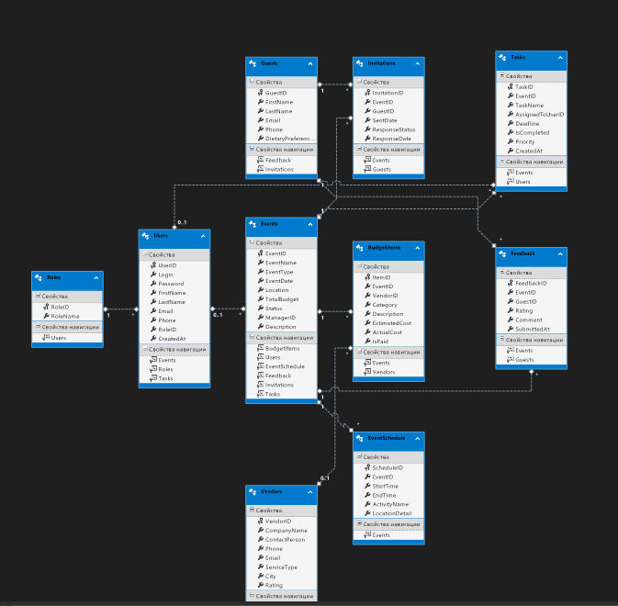

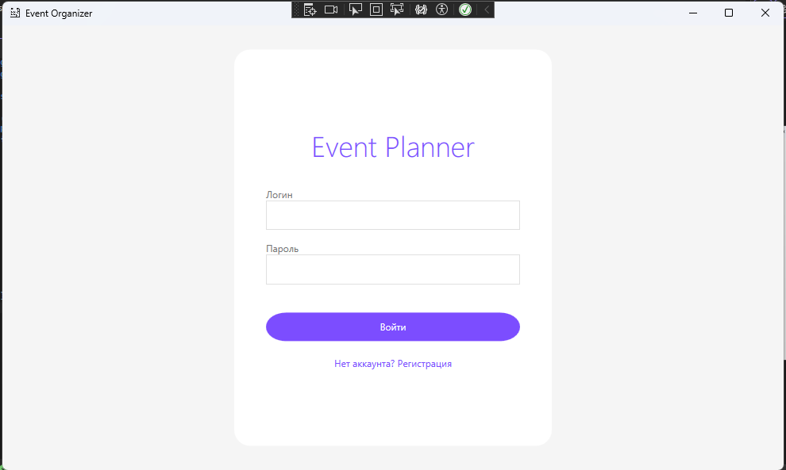
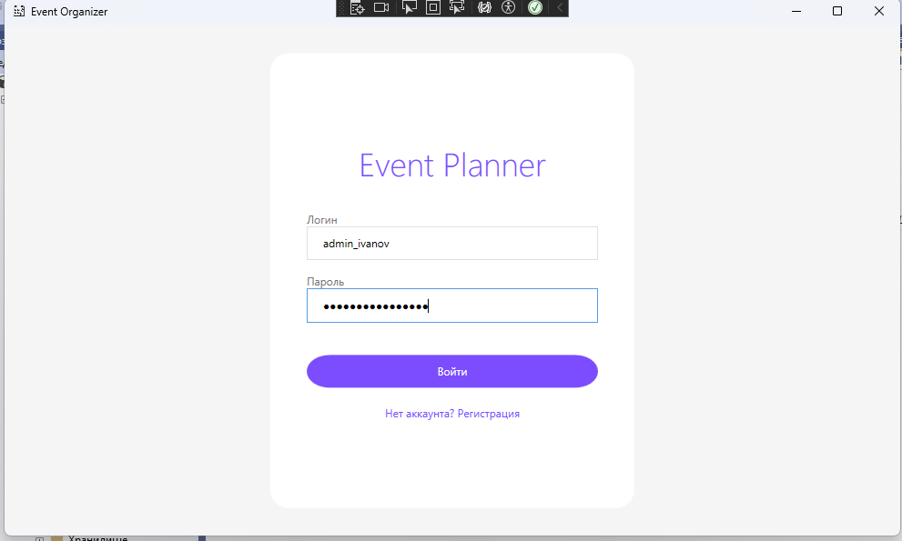
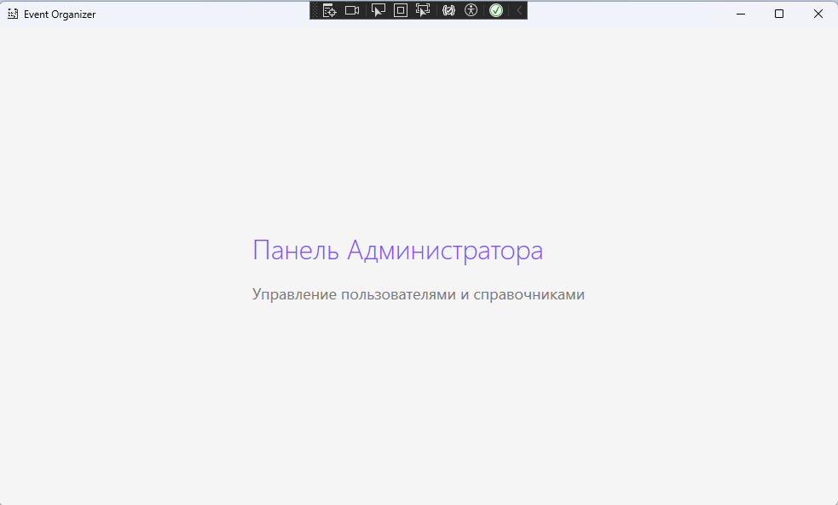

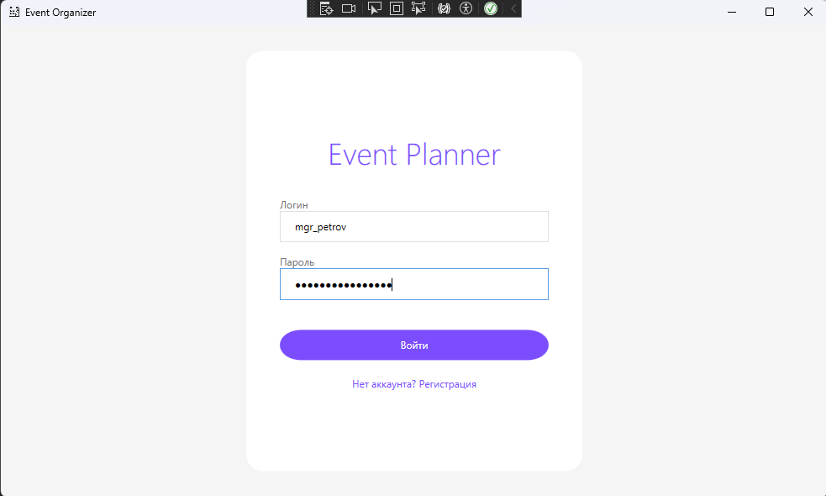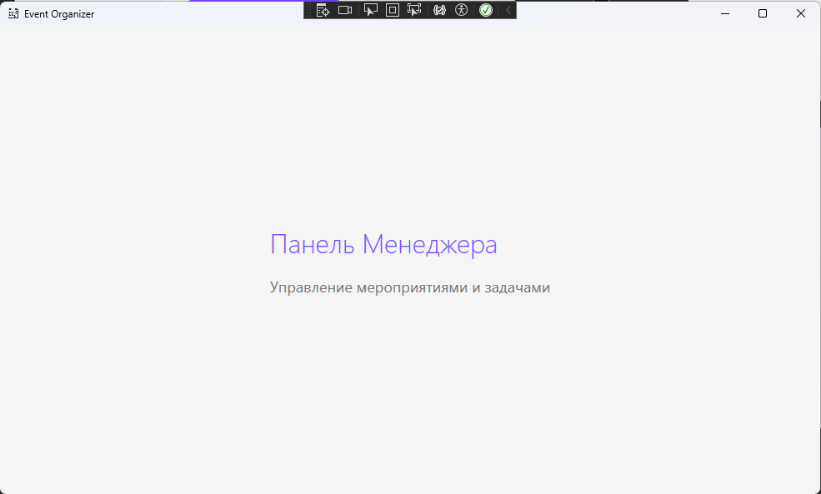
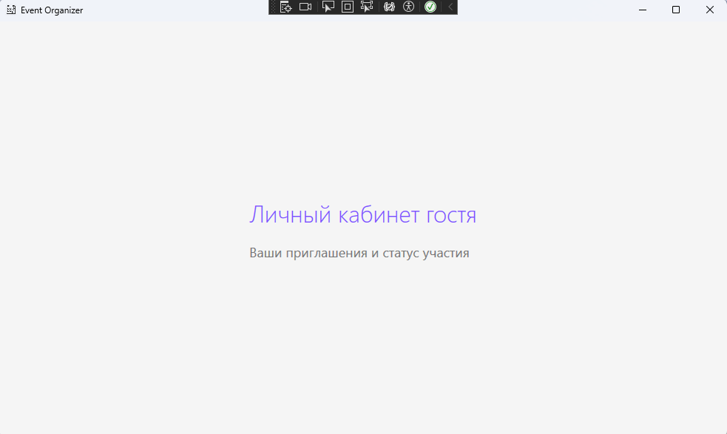

Manager
<Page x:Class="пр13_14.Pages.Manager"
xmlns="http://schemas.microsoft.com/winfx/2006/xaml/presentation"
xmlns:x="http://schemas.microsoft.com/winfx/2006/xaml"
Title="Панель менеджера"
Background="{StaticResource PrimaryBackgroundBrush}">

<StackPanel VerticalAlignment="Center" HorizontalAlignment="Center">
<TextBlock Text="Панель Менеджера" Style="{StaticResource HeaderTextStyle}"/>
<TextBlock Text="Управление мероприятиями и задачами" Foreground="{StaticResource SecondaryTextBrush}" FontSize="18" Margin="0,20,0,0"/>

</StackPanel>
</Page>

User
<Page x:Class="пр13_14.Pages.User"
xmlns="http://schemas.microsoft.com/winfx/2006/xaml/presentation"
xmlns:x="http://schemas.microsoft.com/winfx/2006/xaml"
Title="Гость"
Background="{StaticResource PrimaryBackgroundBrush}">
<StackPanel VerticalAlignment="Center" HorizontalAlignment="Center">
<TextBlock Text="Личный кабинет гостя" Style="{StaticResource HeaderTextStyle}"/>
<TextBlock Text="Ваши приглашения и статус участия" Foreground="{StaticResource SecondaryTextBrush}" FontSize="18" Margin="0,20,0,0"/>
</StackPanel>
</Page>

DatabaseHelper
using System;
using System.Data.Entity;
using System.Linq;
using System.Windows;
using пр13_14;

namespace пр13_14
{
public static class DatabaseHelper
{
private static EventOrganizerDBEntities1 GetContext()
{
return new EventOrganizerDBEntities1();
}

public static bool TestConnection()
{
try
{
using (var context = GetContext())
{
var count = context.Users.Count();
return true;
}
}
catch
{
return false;
}
}

public static int? ValidateUser(string login, string password)
{
try
{
using (var context = GetContext())
{
var user = context.Users.FirstOrDefault(u => u.Login == login && u.Password == password);

if (user != null)
{
return user.RoleID;
}
}
}
catch (Exception ex)
{
MessageBox.Show($"Ошибка БД: {ex.Message}", "Ошибка", MessageBoxButton.OK, MessageBoxImage.Error);
}
return null;
}

public static object GetEventsForManager()
{
try
{
using (var context = GetContext())
{
var events = context.Events
.OrderByDescending(e => e.EventDate)
.Select(e => new
{
EventID = e.EventID,
Title = e.EventName,
EventDate = e.EventDate,
TypeName = e.EventType,
VenueName = e.Location,
Status = e.Status
})
.ToList();

return events;
}
}
catch (Exception ex)
{
MessageBox.Show($"Ошибка загрузки мероприятий: {ex.Message}", "Ошибка", MessageBoxButton.OK, MessageBoxImage.Error);
return null;
}
}

public static bool RegisterUser(string fullName, string email, string login, string password)
{
try
{
using (var context = GetContext())
{
if (context.Users.Any(u => u.Login == login))
{
MessageBox.Show("Пользователь с таким логином уже существует!");
return false;
}

string[] nameParts = fullName.Split(new char[] { ' ' }, 2);
string firstName = nameParts[0];
string lastName = nameParts.Length > 1 ? nameParts[1] : "";

var newUser = new Users
{
Login = login,
Password = password,
FirstName = firstName,
LastName = lastName,
Email = email,
RoleID = 3,
CreatedAt = DateTime.Now
};

context.Users.Add(newUser);
context.SaveChanges();

return true;
}
}
catch (Exception ex)
{
MessageBox.Show($"Ошибка регистрации: {ex.Message}", "Ошибка", MessageBoxButton.OK, MessageBoxImage.Error);
return false;
}
}

public static bool AddEvent(string title, DateTime date, decimal budget, int typeId, int locationId, int organizerId)
{
try
{
using (var context = GetContext())
{
string eventTypeStr = "General";
if (typeId == 1) eventTypeStr = "Corporate";
else if (typeId == 2) eventTypeStr = "Wedding";

string locationStr = "Main Hall";
if (locationId == 1) locationStr = "Hall A";
else if (locationId == 2) locationStr = "Garden";

var newEvent = new Events
{
EventName = title,
EventType = eventTypeStr,
EventDate = date,
TotalBudget = budget,
Status = "Planning",
ManagerID = organizerId,
Location = locationStr,
Description = "Created via App"
};

context.Events.Add(newEvent);
context.SaveChanges();

return true;
}
}
catch (Exception ex)
{
MessageBox.Show($"Ошибка создания: {ex.Message}", "Ошибка", MessageBoxButton.OK, MessageBoxImage.Error);
return false;
}
}
}
}

